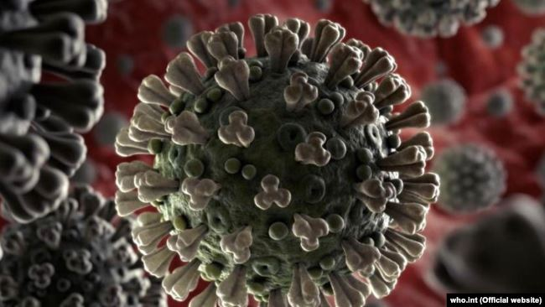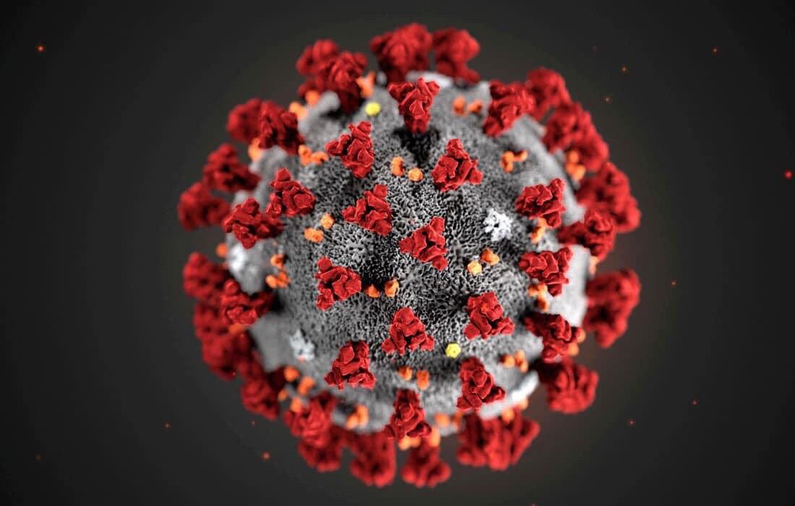

**ПРОФИЛАКИКА КОРОНАВИРУСНОЙ**

**ИНФЕКЦИИ в ТСЖ «Светлое»**

**Входная группа- двери, кнопки лифта в лифте**

**– обработка дезинфицирующими средствами с кратностью обработки каждые два часа с 6.00 до 20.00 – консьерж подъезда.**

**На площадке – двери тамбура, кнопки лифта на площадке - обработка дезинфицирующими средствами с кратностью обработки каждые два часа с 6.00 до 20.00 – техничка, электрик, сантехник**

Администрация ТСЖ «Светлое»